I Всероссийский марафон «Путешествие по России»
(для учащихся 7-8 класса)
Ответы
Ответ должен быть представлен строго в виде ОДНОГО СЛОВА (или ЧИСЛА) без кавычек, точек, орфографических ошибок в единственном числе и именительном падеже. Неверно записанные ответы не учитываются.
 | Вопрос |  | Ответ
1 | В каком месяце отмечается День России? | 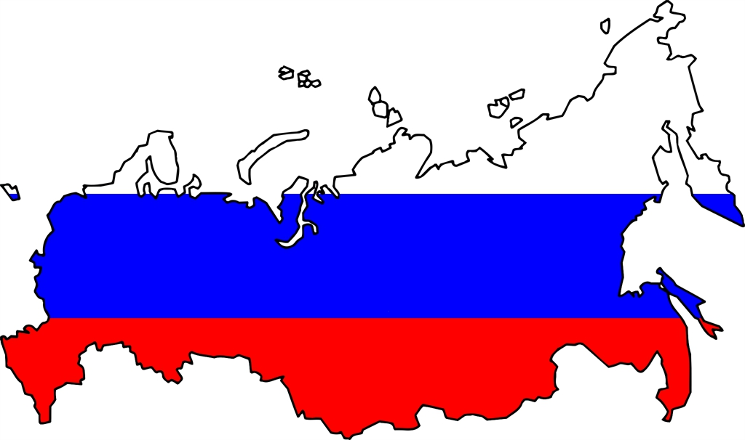 | Засчитывался ответ  июнь  или  12 июня
2 | В каком месяце празднуется День государственного флага Российской Федерации? | 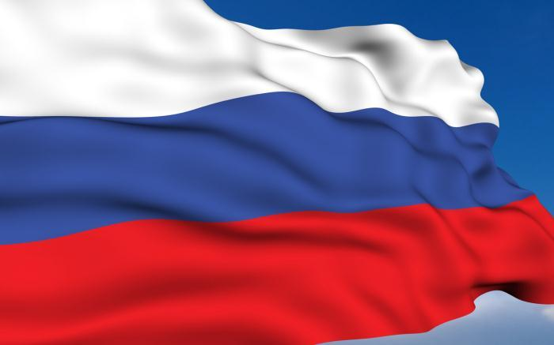 | Засчитывался ответ  август  или  22 августа
3 | Какой город изображён на 10-рублёвой купюре? | 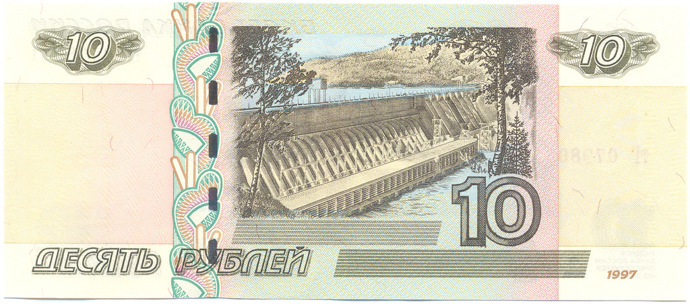 | Красноярск
4 | Из предложенных городов выберите город, жители которого встречают Новый год первыми: Москва, Владивосток, Новосибирск, Иркутск, Красноярск | 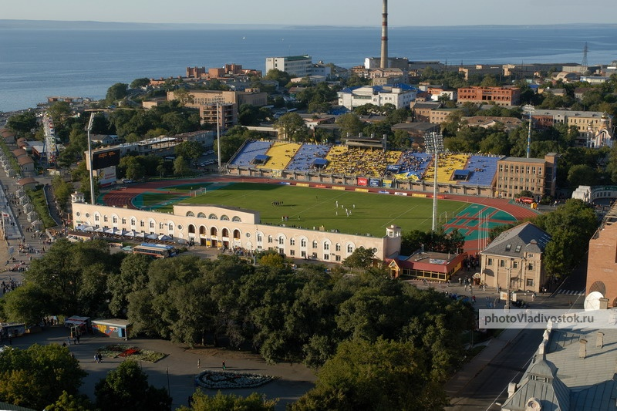 | Владивосток
5 | Это озеро - глубочайшее озеро планеты Земля, объект Всемирного наследия ЮНЕСКО. Озеро и прибрежные территории отличаются уникальным разнообразием животных и растений. Как называется это озеро? | 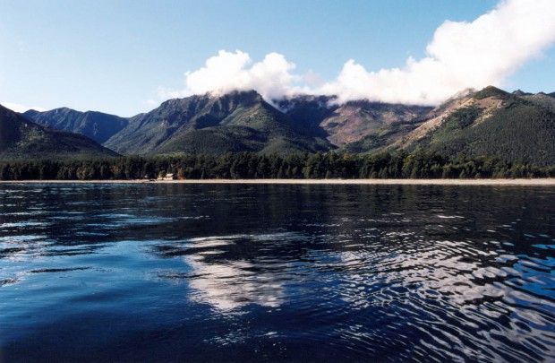 | Байкал
6 | Это самая крупная из российских рек, чей бассейн целиком лежит в пределах страны. Считается, что название реки происходит из эвенкийского языка, на котором «Елю-Енэ» значит «большая река». Назовите эту реку. | 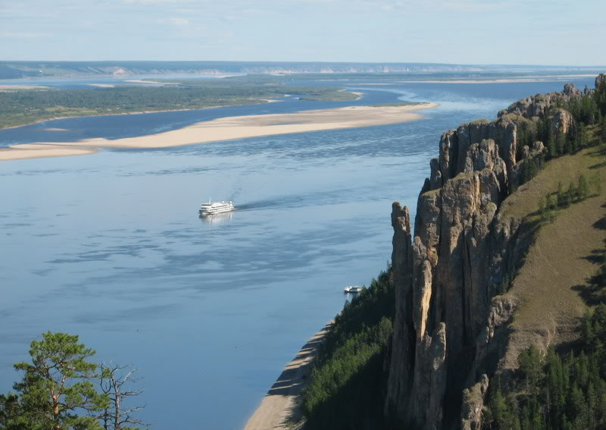 | Лена
7 | Эта гора, высотой 5642 метра, принадлежит к Кавказскому хребту, расположенному на юге России. Она включена в состав Семи вершин (высочайших гор, расположенных на разных континентах планеты). | 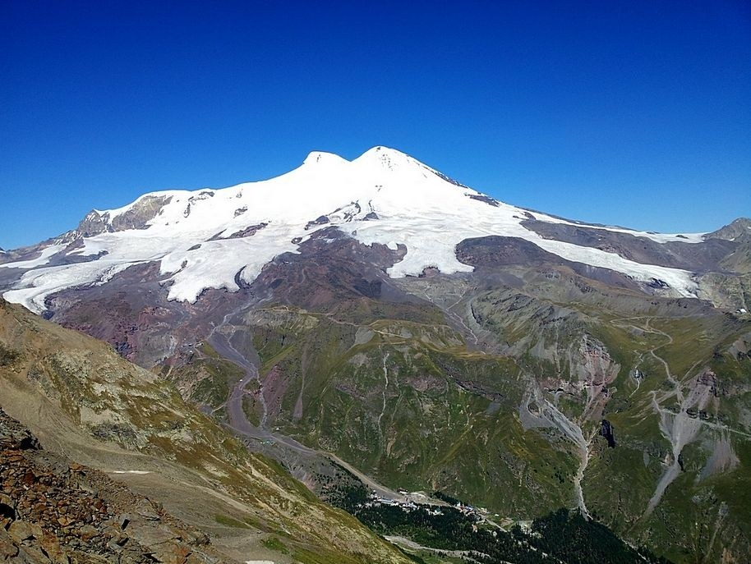 | Эльбрус
8 | Обелиск высотой 141,8 метра имеет форму трёхгранного штыка и на большей части высоты покрыт бронзовыми барельефами. На высоте 104 метра к стеле крепится 25-тонная бронзовая скульптурная группа, в которую входит богиня победы Ника, несущая венец, и два амура, трубящие победу. В каком году был открыт мемориал победы на Поклонной горе? | 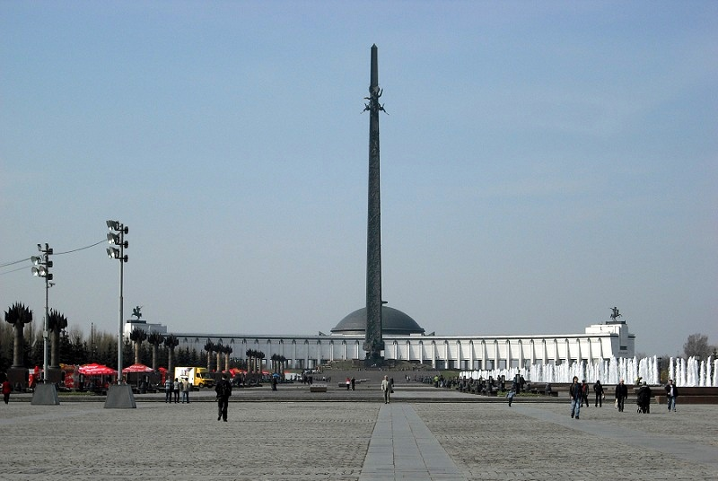 | Засчитывался ответ  1995  или  9 мая 1995 года
9 | Это российский космодром, расположенный в 180 километрах к югу от Архангельска. Общая площадь космодрома составляет 176 200 гектаров. | 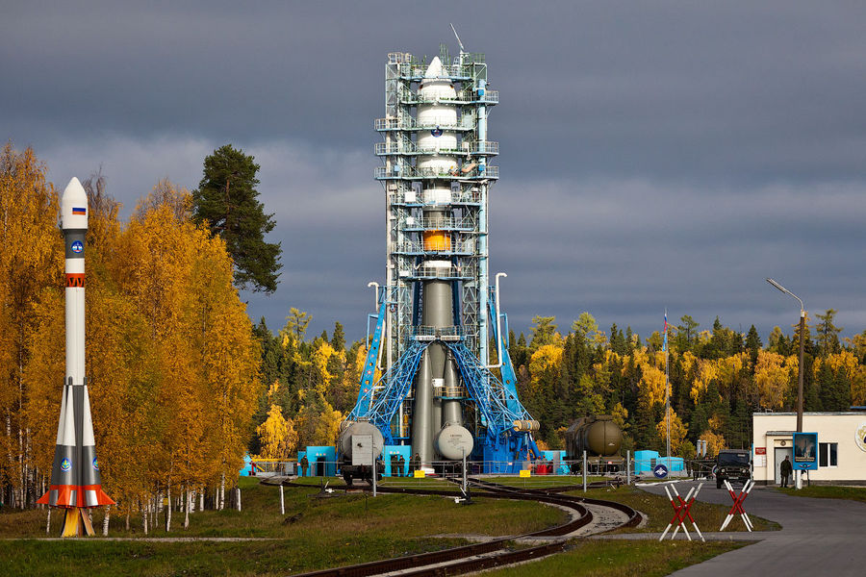 | Засчитывался ответ  Плесецк  или  Космодром Плесецк
10 | Природный памятник "Столбы выветривания" расположен на территории Троицко-Печорского района Коми, в междуречье Ичотляги и Печоры. Какова высота «Столбов выветривания»? | 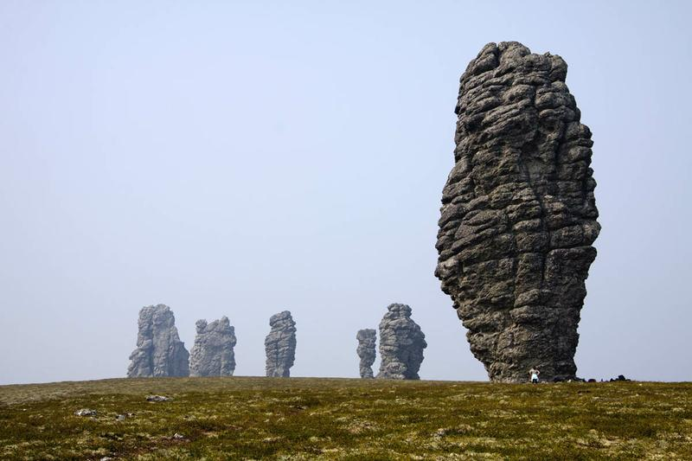 | Засчитывался ответ  42 метра  (максимальная высота)  или  30-42 метра  (от минимума до максимума)
11 | Царь-колокол, весом более 200 тонн, был отлит из бронзы мастерами И.Ф. Моториным и его сыном Михаилом. В каком году был отлит Царь-колокол? | 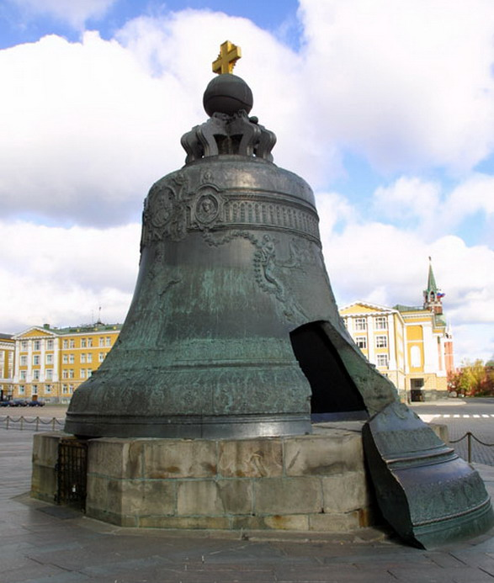 | Засчитывался ответ  1735  или  25 ноября 1735 года  или  1733-1735
12 | Эта дозорная башня входит в число падающих сооружений мира, ее шпиль отклонен от вертикали почти на два метра. | 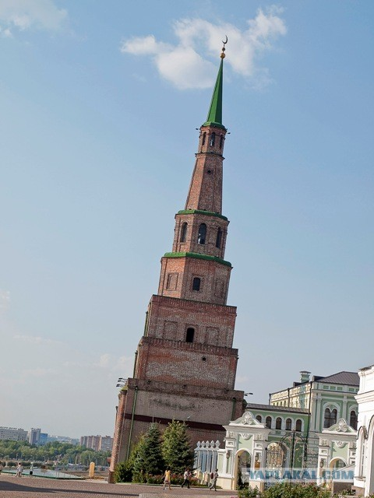 | Засчитывался ответ  Сююмбике  или  Башня Сююмбике
13 | Это крупнейший остров России. Омывается Охотским и Японским морями. Остров привлекает прежде всего своей уникальной природой. Гора Вайда (высота 900 метров над уровнем моря) и Вайдийская пещера – уникальный природный комплекс. Назовите этот остров. | 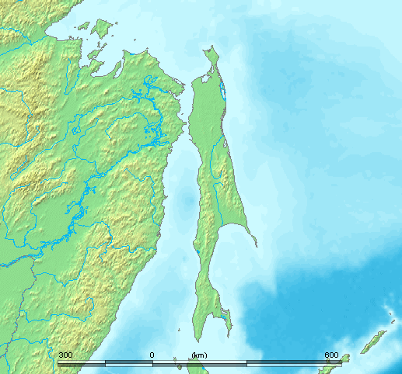 | Сахалин
14 | На этом здании в 1953 году установлены самые большие часы в России. Диаметр циферблата часов составляет 9 метров, длина минутной стрелки – 4,3 метра, а вес – 39 килограммов, часовая стрелка короче. Ее длина – 3,7 метров. Весит часовая стрелка 50 килограммов. Назовите это здание. | 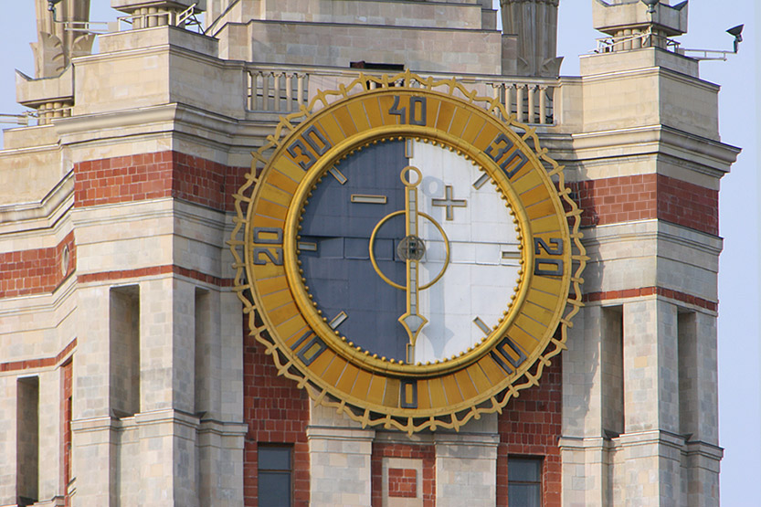 | Засчитывался ответ  МГУ  или  Московский государственный  университет
15 | Основной достопримечательностью этого заповедника являются скалы. Свои названия имеют не только скалы, но и некоторые крупные камни. Как называется этот интересный объект природы, расположенный в Красноярском крае. | 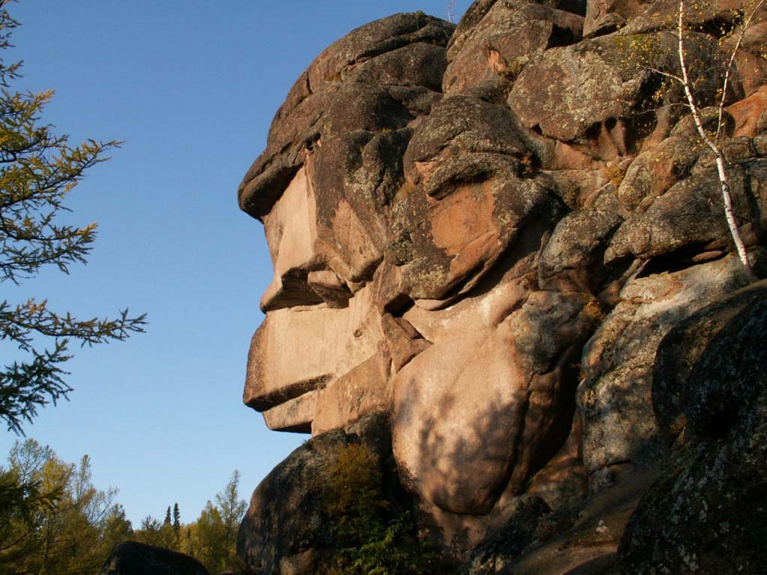 | Засчитывался ответ  Столбы  или  Заповедник Столбы  или  Красноярские столбы
16 | Центровой фигурой Мамаева кургана в Волгограде является скульптура «Родина-мать зовет!». Статуя возвышается над местностью на 52 метра. Назовите фамилию автора скульптуры. | 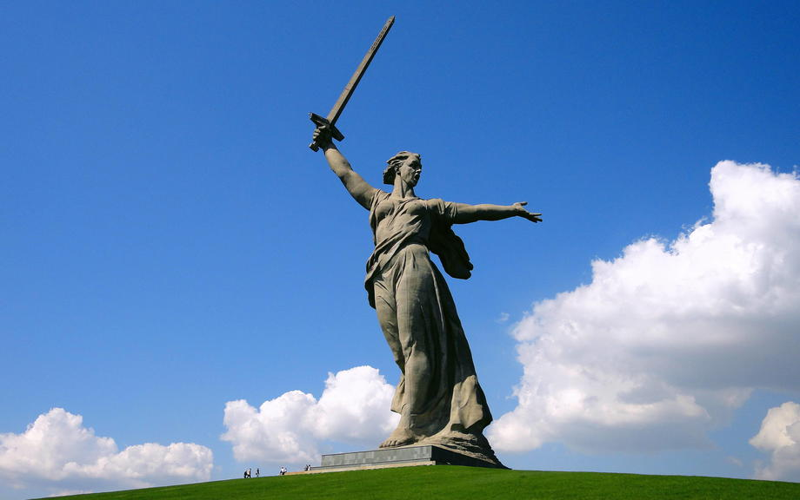 | Засчитывался ответ  Вучетич  или  Евгений Вучетич  или  Вучетич Евгений Викторович  или  Е.В. Вучетич
17 | Это озеро удивляет своей красотой и необычностью расположения. Оно не является целостным водоемом, а напоминает цепочку соединенных водоемов, этим оно и завораживает туристов. Расположено озеро в центре России, всего лишь в 370 километрах от Москвы, в Тверской области. По иному его называют Осташковским озером, потому что на самом берегу его находится город Осташков. Как называется это озеро? | 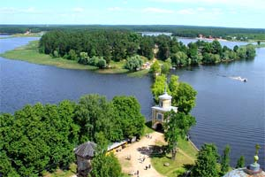 | Селигер
18 | Этот город является старинным городом России, где в XIIII веке зародился и бережно хранится старейший вид традиционного русского золотого шитья. Благодаря умелым рукам мастериц уникальное рукоделие прошло через века, не потеряв своей первозданности. Назовите этот город. | 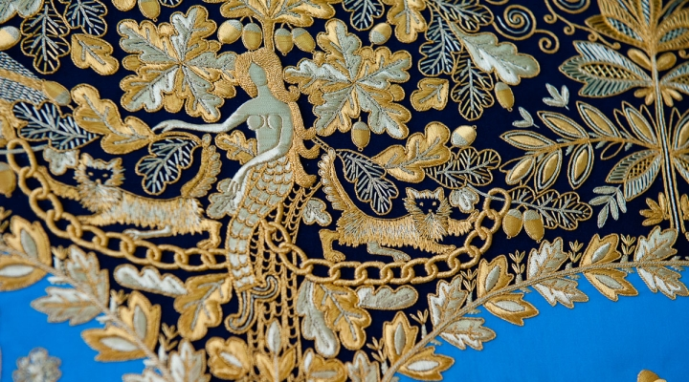 | Торжок
19 | Этот город ранее был столицей одного из княжеств Древней Руси, а сейчас это часть так называемого Золотого кольца России – старинных городов, в которых сохранились прекрасные образцы средневековой русской архитектуры. Назовите этот город. | 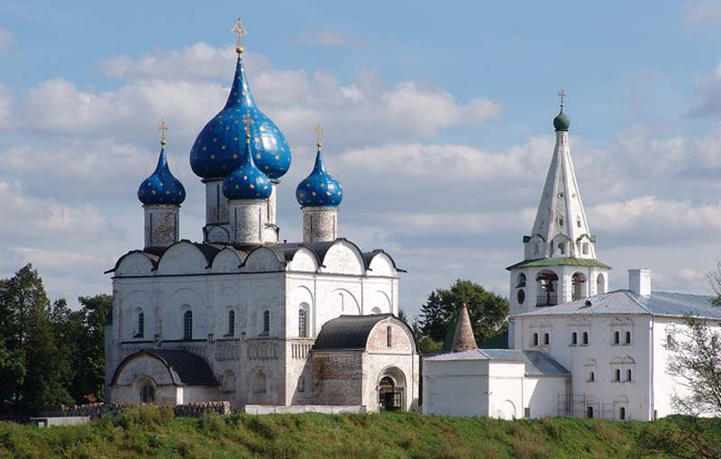 | Суздаль
20 | Музейный комплекс «Сталинградская битва» – крупнейшая в России экспозиция, посвященная битве при Сталинграде. Его строительство было завершено в июле 1982 года. Назовите фамилию автора этого проекта, главного архитектора города-героя. | 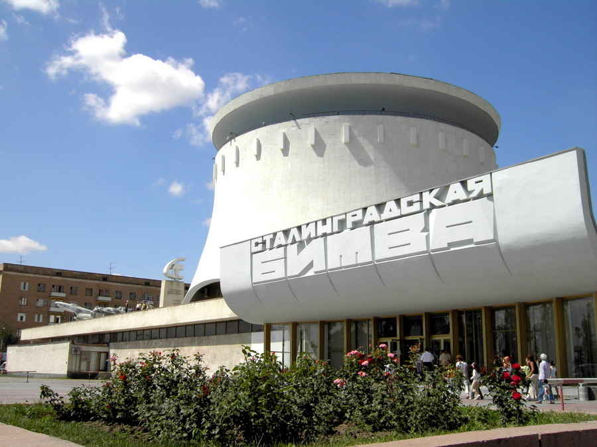 | Засчитывался ответ  Масляев  или  Вадим Масляев  или  Масляев Вадим Ефимович  или  В.Е. Масляев
21 | Назовите российский город, в котором в 2019 пройдет Всемирная зимняя Универсиада. | 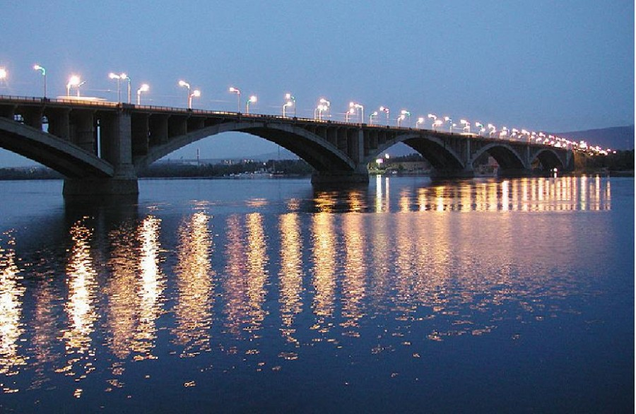 | Красноярск
22 | Третьяковская галерея — самый известный художественный музей в столице, основанный купцом Павлом Третьяковым. Сегодня это крупное государственное учреждение культуры, в состав которого входят несколько музеев, главным из которых остается музейный комплекс в Лаврушинском переулке. В каком году была основана Третьяковская галерея? | 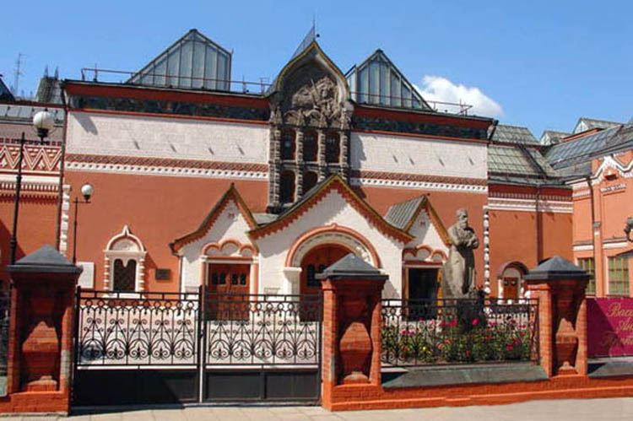 | 1856
23 | Ласточкино гнездо — символ Крыма и главная туристическая достопримечательность Южнобережья. Замок расположен на отвесной 40-метровой Аврориной скале мыса Ай-Тодор у посёлка Гаспра. В каком году был построен этот замок? | 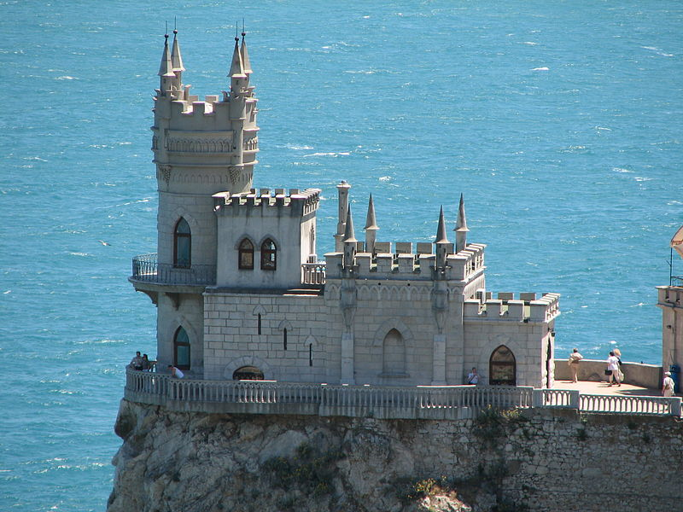 | 1912
24 | Это целый архитектурный комплекс города на Неве, возникший благодаря творчеству ряда талантливейших зодчих. Здание растянулось на 407 метров вдоль Невы, его фасад украшен всевозможными барельефами и одним из главных символов северного города — шпилем с золоченым флюгером-корабликом. Как называется это здание? | 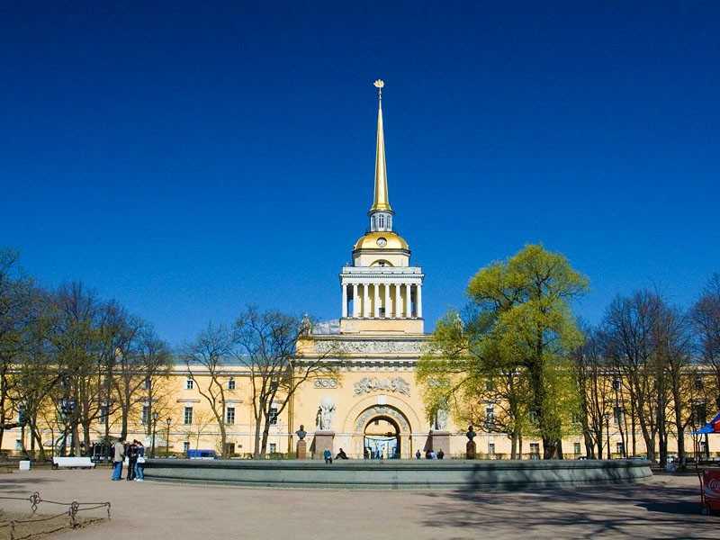 | Адмиралтейство
25 | Одним из символов этого города является церковь Ильи Пророка, выстроенная на месте двух деревянных храмов в 1647—1650 гг. по заказу влиятельных купцов братьев Скрипиных. Назовите этот город. | 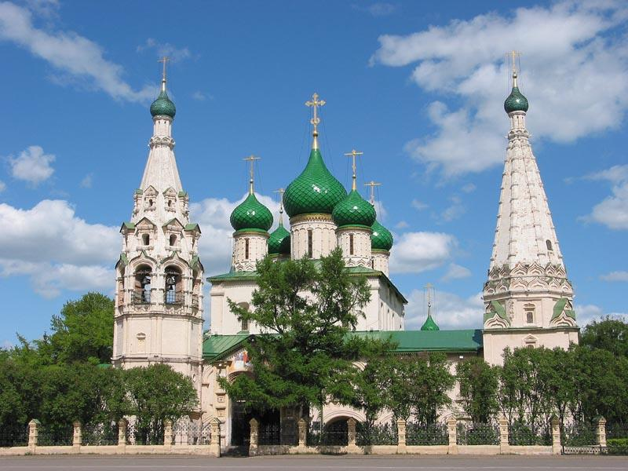 | Ярославль
26 | В центре Санкт-Петербурга на берегу Невы находится старинное здание с башней, построенное в стиле Петровского барокко. В нем расположен музей антропологии и этнографии имени Петра Великого. Как называется этот музей? | 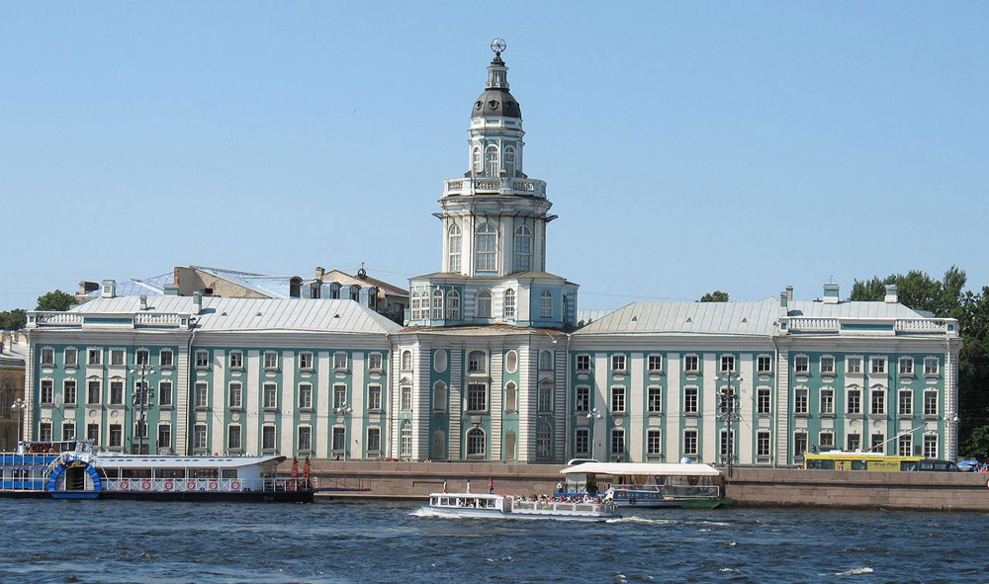 | Кунсткамера
27 | Это один из крупнейших в России музеев под открытым небом. Он располагается на одноименном острове в Онежском озере в 68 км от города Петрозаводска. Музей-заповедник собрал под открытым небом 89 памятников традиционной деревянной архитектуры: старинные часовни и дома, мельницы и амбары, риги и вешала. Как называется это место? | 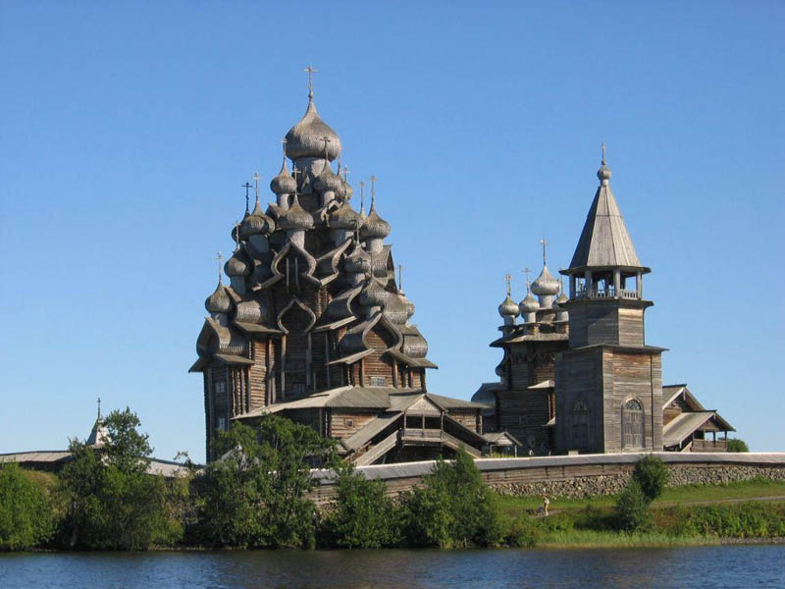 | Засчитывался ответ  Кижи  или  Остров Кижи
28 | Этот мемориал расположен в поселке Героевское, в самой его высокой точке. Во вторую мировую войну здесь шли тяжелые бои за освобождение Керчи. Через 40 лет после победы, в 1985 году, в поселке установили памятник. Как называется этот мемориал? | 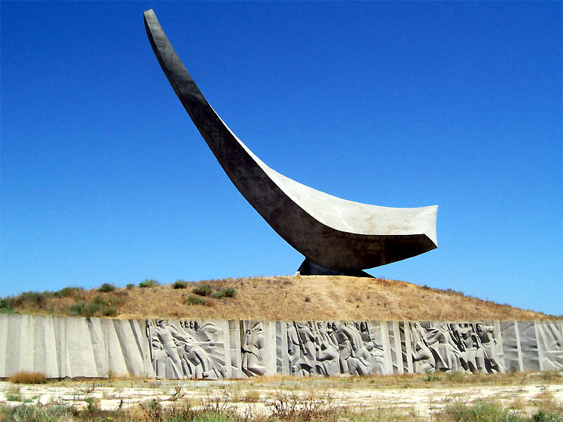 | Засчитывался ответ  Парус  или  Мемориал Парус
29 | Название горда произошло, возможно, от слова угол, так как река Волга, в этом месте изгибается, течёт под углом, В этом городе находится одна из первых построенных на Волге гидроэлектростанций, работает большой часовой завод «Чайка». | 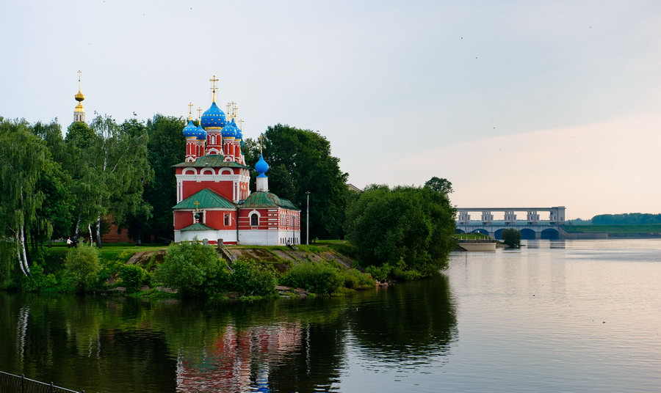 | Углич
30 | Этот маяк, каким он был построен изначально, не дошел до наших дней. Он несколько раз перестраивался, реконструировался и восстанавливался. Новый маяк был заново построен в 1955 году. Назовите город, где находится эта достопримечательность. | 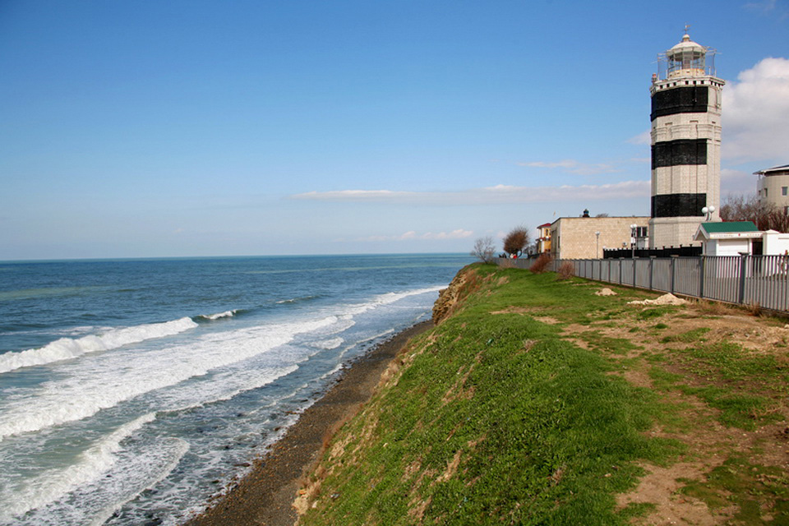 | Анапа
31 | Эти солнечные часы были установлены в сентябре 2011 году в сквере у памятника Ленину. Циферблат часов сделан из мрамора и гранита, украшен кованым орнаментом. В солнечные летние дни часы показывают точное астрономическое время. Назовите город, в котором установлены эти часы. | 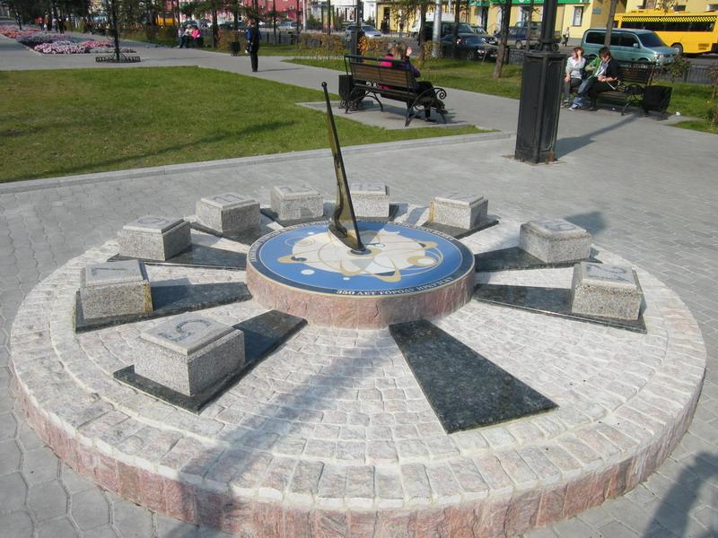 | Иркутск
32 | Этот музей – уникальнейший в своем роде уголок позитива. Стены музея собрали большое количество интересных экспонатов. История музея началась с небольшой домашней коллекции различных сувениров, которые были подарены друзьями. Каким был первый экспонат музея? | 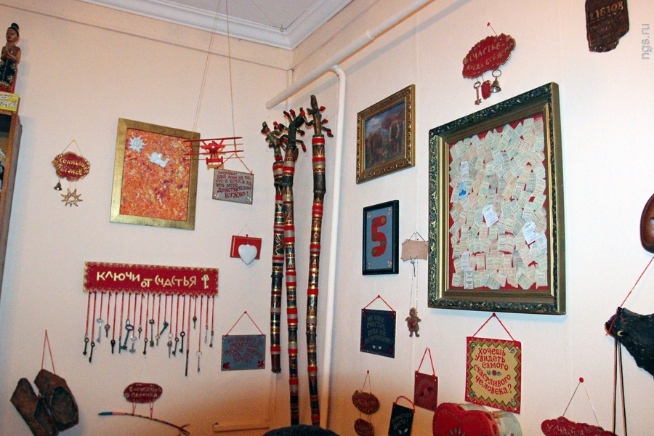 | Подкова
33 | Богоявленский собор — одна из важнейших достопримечательностей этого города. Главной достопримечательностью храма является постройка к юго-востоку: огромная колокольня, которую называют еще «башней Богоявления». Это настоящий шедевр, созданный архитектором М.Д. Михайловым, краснокирпичное чудо, сплошь сложенное из объемных узоров. Назовите этот город. | 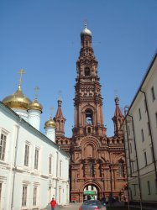 | Казань
34 | Самый большой храм этого города стоит на месте расстрела царской семьи. Это пятикупольное здание с 14 колоколами и нижним уровнем с музейным комплексом. По задумке архитектора, через проем иконостаса можно увидеть место расстрела Николая Второго и его семьи. Назовите этот город. | 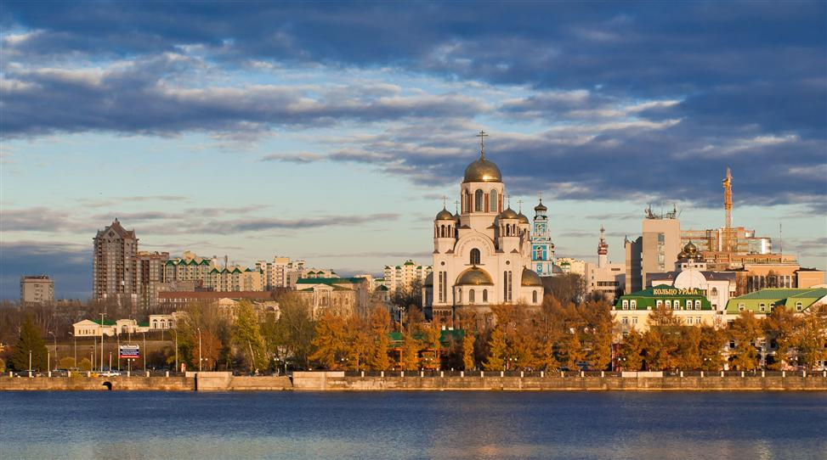 | Екатеринбург
35 | Мемориал «Малая земля» посвящен героям гражданской и Великой Отечественной войн. Памятник стилизован под боевой корабль, который на полном ходу вырвался на берег. В каком городе расположен памятник? | 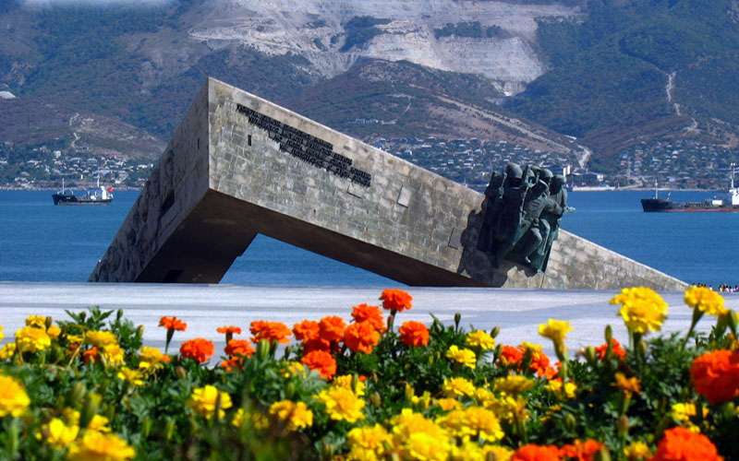 | Новороссийск

